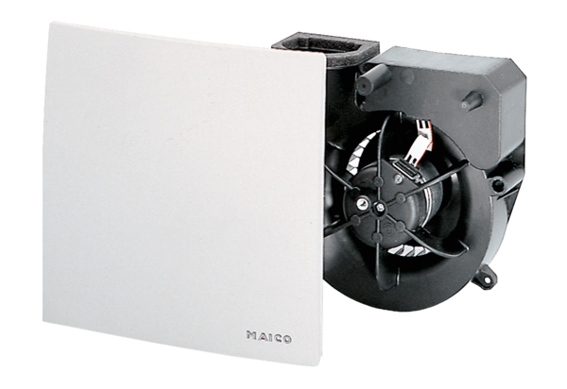Вентиляторный узел ER 60 IКомплект поставки: 1 штукАссортимент: B
Номер артикула: 0084.0105Изготовитель: MAICO

